**Юбилейное заседание УМС по социологии и социальной антропологии**

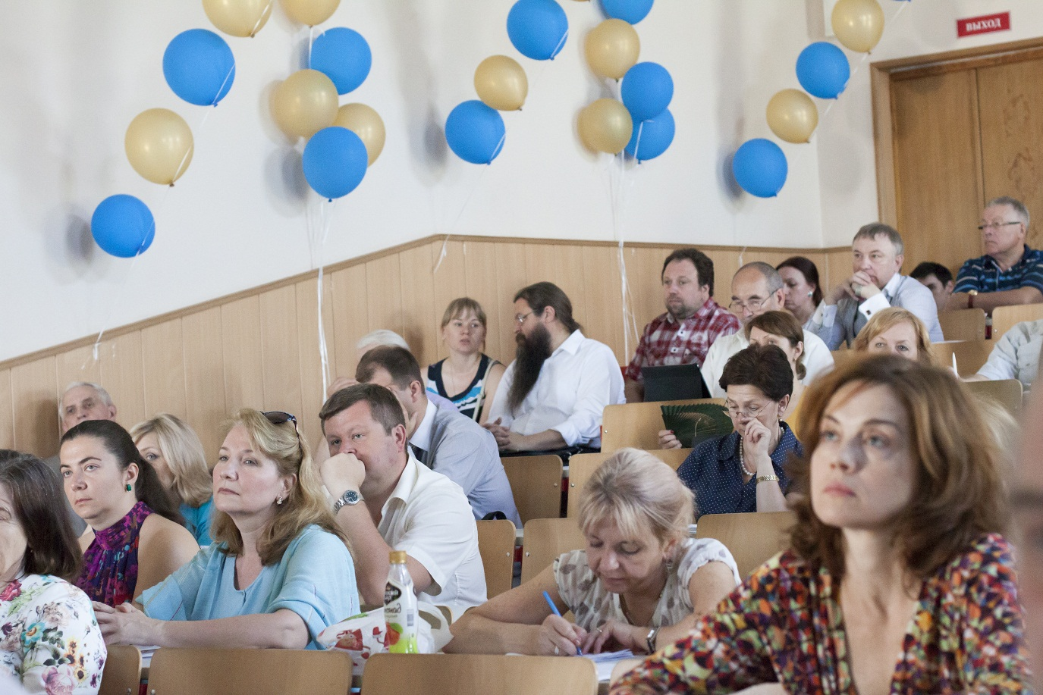

На социологическом факультете МГУ **6-го июня** 2014 года состоялось заседание УМС по социологии и социальной антропологии УМО по классическому университетскому образованию: **«25 лет социологического образования в России: состояние и перспективы».**

Заседание проходило во второй день юбилейных мероприятий, посвященных празднованию 25-летия открытия первого в стране социологического факультета и развития социологического образования в России.

На социологическом факультете собрались 67 представителей из 41 вуза Москвы, Санкт-Петербурга, всех федеральных округов России, преподаватели и сотрудники социологического факультета МГУ.

Работу заседания открыл Председатель УМС, декан социологического факультета проф. Добреньков Владимир Иванович. Затем выступил Котлобовский Игорь Борисович – проректор МГУ, начальник Управления учебно-методической деятельности и дополнительного образования, заместитель председателя Совета Учебно-методического объединения по классическому университетскому образованию, который поздравил факультет с юбилеем, рассказал о работе УМО по классическому университетскому образованию, отметил успешную работу УМС по социологии и социальной антропологии и пожелал участникам заседания плодотворной работы в условиях трансформации высшего образования России.

Работа УМС в этот день была во многом обусловлена юбилейной тематикой, что наглядно отразилось в докладах и выступлениях.

В соответствии с повесткой дня состоялись доклады и обсуждения следующих вопросов:

1. *Темнова Лариса Витальевна* – заведующий НИЛ информационно-образовательных технологий социологического факультета МГУ имени М.В.Ломоносова   
   *«Социологическое образование в России: тенденции развития»*

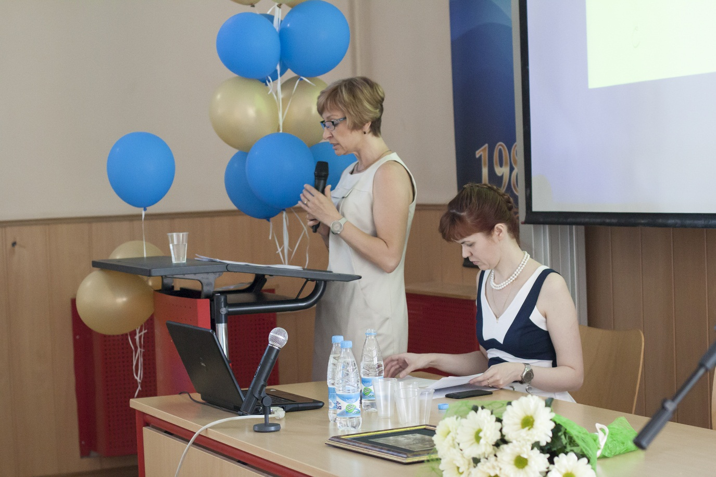

1. *Глотов Михаил Борисович* – профессор кафедры социологии Российского государственного педагогического университета имени А.И.Герцена   
   *«Первая кафедра социологии в России»*

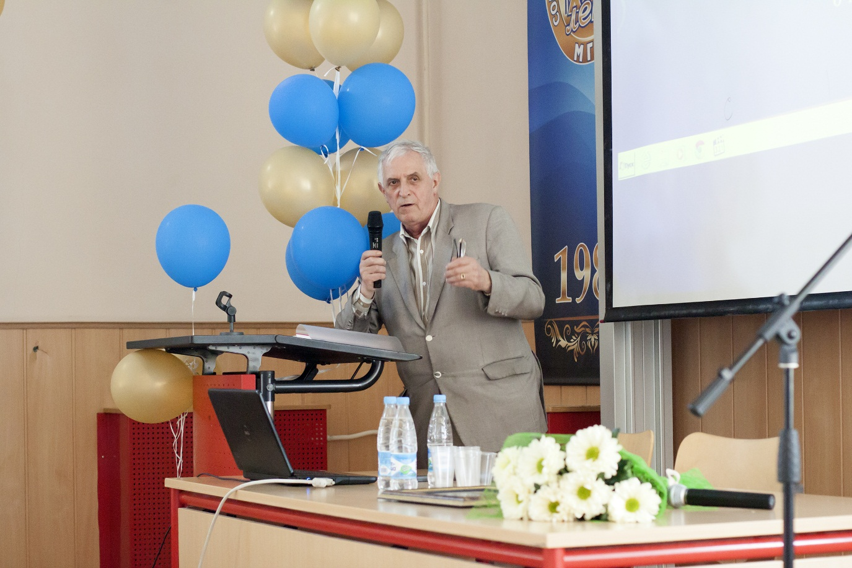

1. *Хвостов Антон Александрович* – доцент, руководитель Центра социально-правовых и природоохранных инициатив социологического факультета, г. Саратов   
   *«Перспективные направления социологических исследований»*
2. *Малахов Филипп Владимирович* – с.н.с. НИЛ информационно-образовательных технологий социологического факультета МГУ имени М.В.Ломоносова   
   *«Образовательный процесс глазами студентов социологического факультета МГУ имени М.В.Ломоносова»*
3. *Добрынинская Елена Валентиновна* – ведущий специалист по образовательным программам, автономная некоммерческая организация «Электронное образование для наноиндустрии (eNano)»,   
   *Луданик Марина Валерьевна* – доцент кафедры «Экономика труда и персонала» экономического факультета МГУ имени М.В.Ломоносова   
   *«Разработка и реализация образовательных программ на основе требований ФГОС ВО на базе учебного портала eNano»*
4. *Телешова Ирина Георгиевна* – доцент, заместитель декана по УМО экономического факультета МГУ имени М.В.Ломоносова   
   *«Актуальные методические вопросы перехода на ФГОС 3+»*
5. *Стегний Василий Николаевич* – профессор кафедры социологии и политологии гуманитарного факультета Пермского национального исследовательского политехнического университета   
   *«Проблемы социологического образования в техническом университете»*

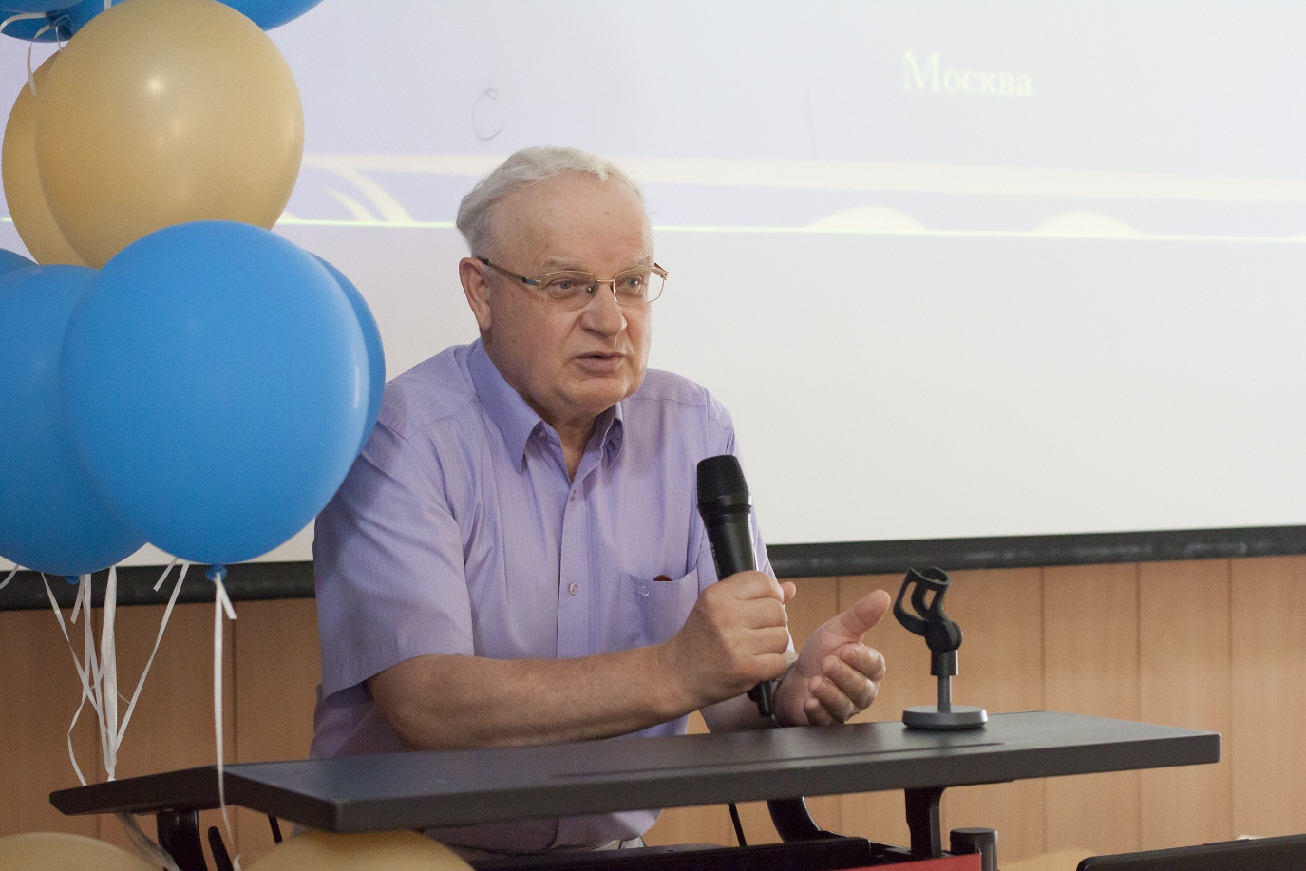

1. *Сайко Елена Анатольевна* – профессор, с.н.с. НИЛ информационно-образовательных технологий социологического факультета МГУ имени М.В.Ломоносова   
   *«Выпускная квалификационная работа бакалавра: концептуальные и стилистические особенности»*

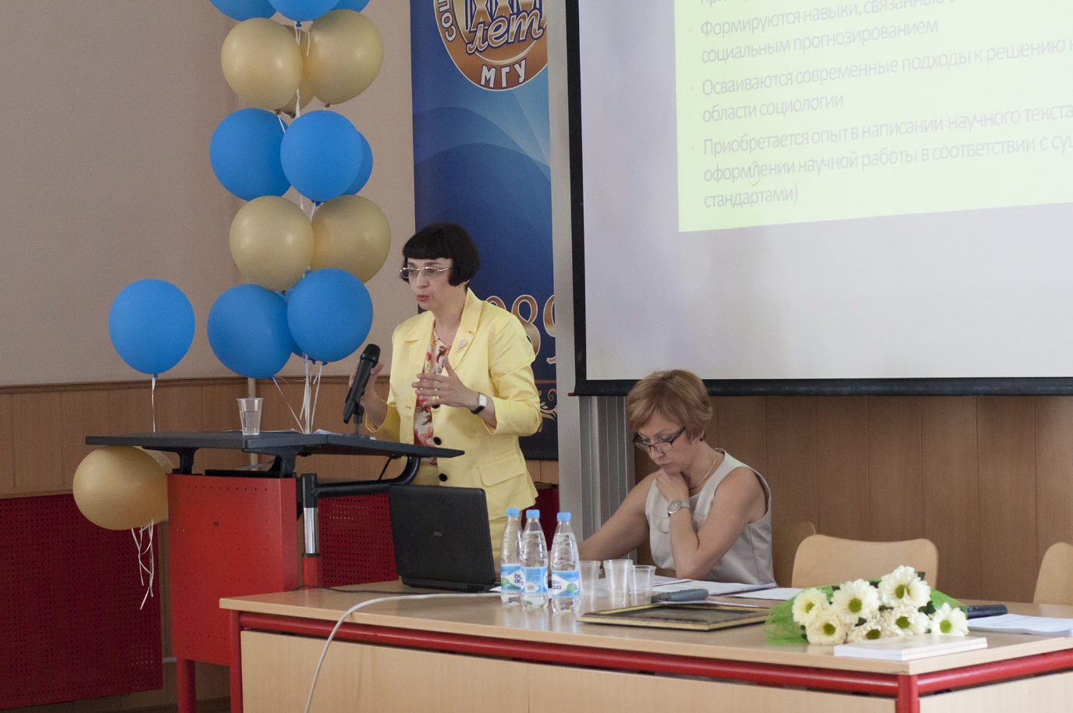

1. *Семина Марина Вячеславовна*– доцент кафедры методологии социологических исследований социологического факультета МГУ имени М.В.Ломоносова   
   *«Опыт обучения качественным методам социологического исследования на социологическом факультете МГУ имени М.В.Ломоносова»*

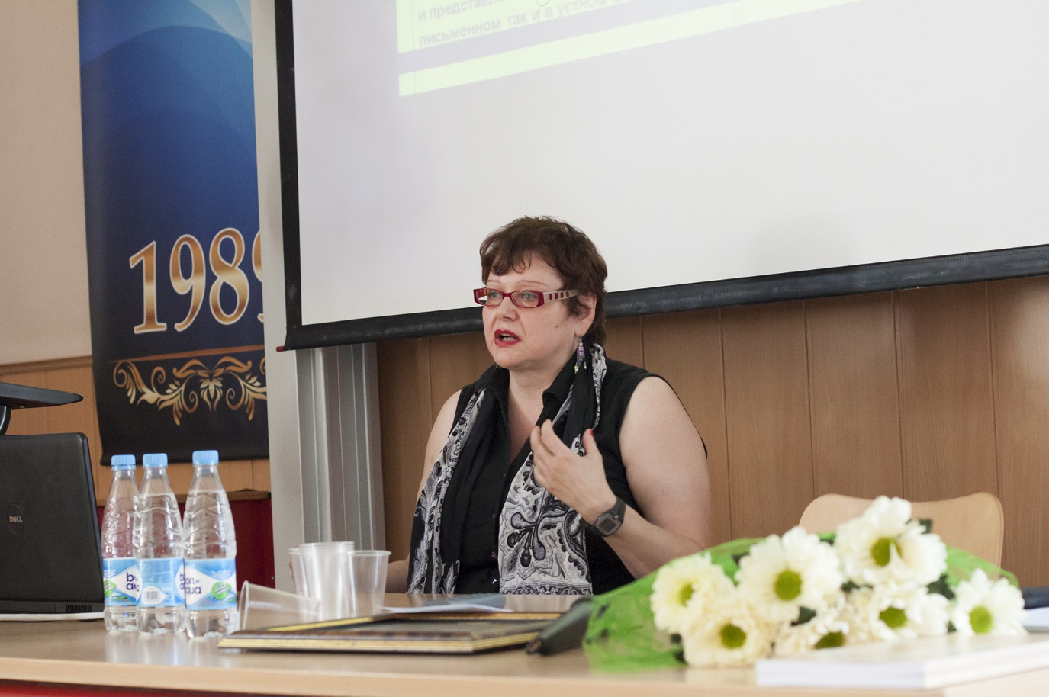

По результатам заседания УМС приняты следующие согласованные решения:

1. Завершить работу по согласованию рамочных позиций УМС в отношении концептуальной, тематической, и стилистической характеристик выпускной квалификационной работы бакалавра.
2. Продолжить сбор и обобщение сведений о трудоустройстве выпускников-социологов и их мест занятости.
3. Продолжить работу по обобщению методических материалов, методов и технологий, применяемых в вузах России при реализации ФГОС.
4. Продолжить работу по подготовке сборника лучших практик, методических материалов, социологических исследований, обобщающего опыт вузов – членов УМС по реализации ФГОС и самостоятельно устанавливаемых стандартов на основе ФГОС.
5. Начать работу по согласованию параметров мониторинга современных студентов-социологов.
6. Начать сбор материалов для подготовки и издания 3-томника «25 лет социологического образования в России».
7. В рамках празднования 25-летия социологического образования в России провести ближайшие заседания УМС в Хабаровске (сентябрь 2014 года), Ставрополе (октябрь 2014 года), Москве (декабрь 2014 года).

**Материалы заседания**

[Презентация «Разработка и реализация образовательных программ на основе требований ФГОС ВО на базе учебного портала eNano»](http://www.socio.msu.ru/documents/Presentation_Razrabotka_i_realizacija.ppt)  
[Презентация «Выпускная квалификационная работа бакалавра: концептуальные и стилистические особенности»](http://www.socio.msu.ru/documents/VKR_bakalavra.ppt)  
[Презентация «Социологическое образование в России: тенденции развития»](http://www.socio.msu.ru/documents/06.06.2014_Temnova_L.V.pptx)  
[Презентация «Опыт обучения качественным методам социологического исследования на социологическом факультете МГУ имени М.В.Ломоносова»](http://www.socio.msu.ru/documents/20140606Marina_Semina.pptx)